Распространение педагогического опыта
- Выступления на школьных методобъединениях, педсоветах, совещаниях
- Выступления на районных методических объединениях русского языка и литературы.
- Публикация методических материалов в СМИ:
- 2009 год. Журнал «Классный руководитель» 2009 год, № 2 ( «Песни для школьных мероприятий», «Из школьных сочинений»);
- Сайт «Методисты. Ру»
Урок русского языка "Односоставные предложения. Внешняя простота - простота семантики?" (11 класс) http://metodisty.ru/m/files/view/11_klass_odnosostavnye_predlozheniya
Урок русского языка. "Морфологический разбор союза" (7 класс) http://metodisty.ru/m/files/view/morfologicheskii_razbor_sojuza

«Изобразительные и выразительные» (11 класс)
http://metodisty.ru/m/files/view/izobrazitelnye_i_vyrazitelnye
- Архив учебных программ и презентаций
http://www.rusedu.ru/detail_11176.html
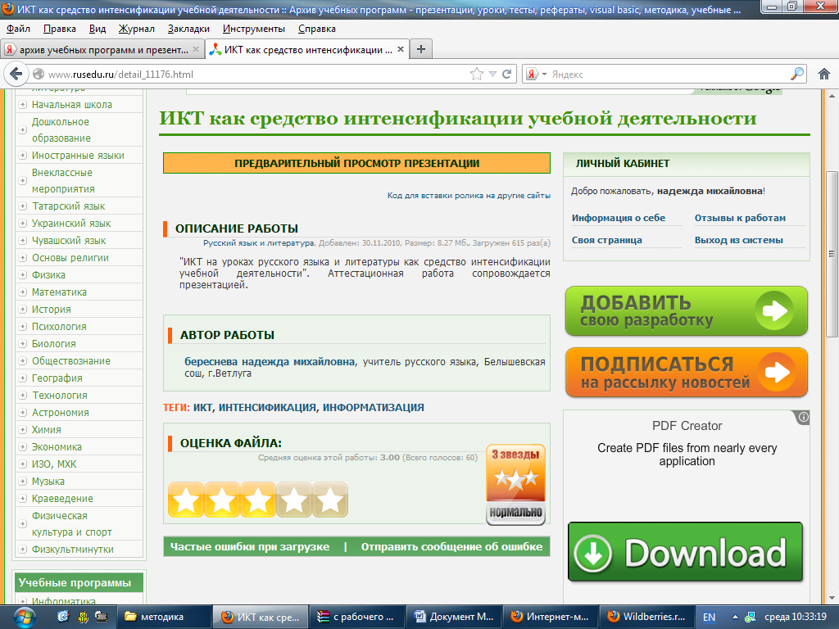
http://www.rusedu.ru/detail_1889.html
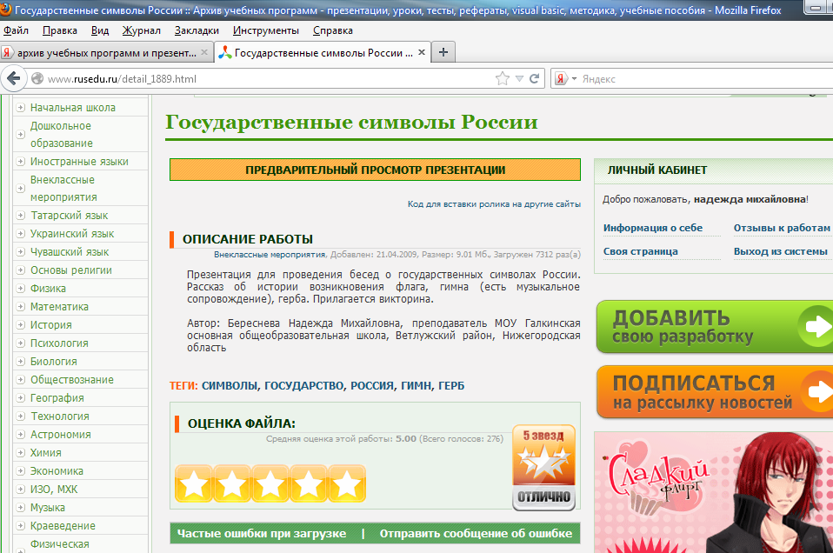

Отзывы к работе
1. Елена Васильевна пишет:
Добавлен: 23.11.2009 16:46:46
Замечательная презентация! Огромный человеческий труд, эстетичность, любящее отношение к своему делу и детям (собственно, для них и все Ваши старания). Огромное спасибо Надежде Михайловне!
2. Ольга Александровна пишет:
Добавлен: 14.06.2010 07:04:38
Очень хорошая презентация!!! Большое спасибо авторам!
http://www.rusedu.ru/detail_1902.html «Food»
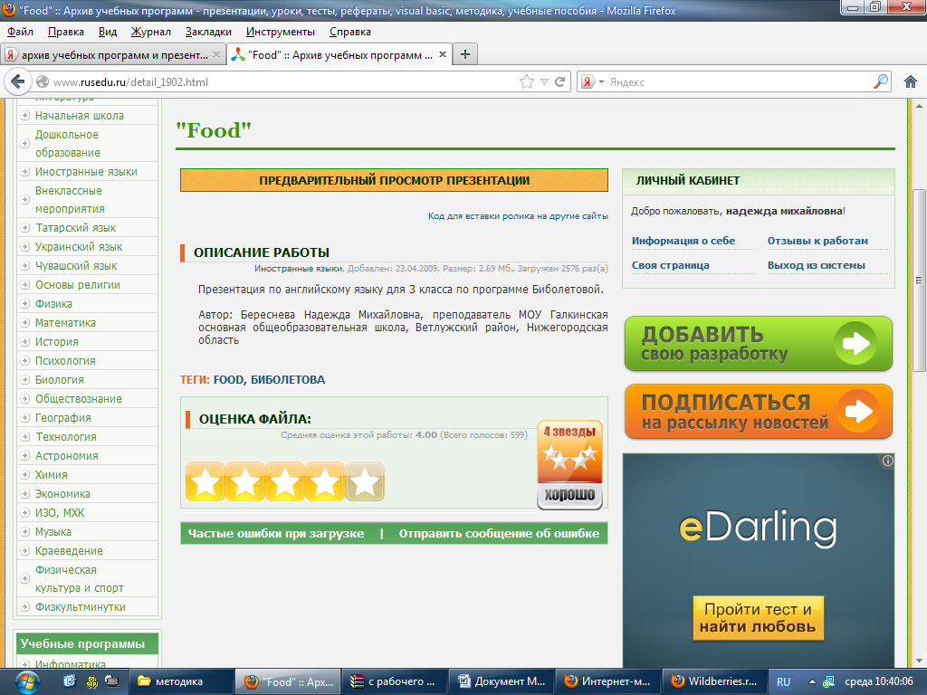

Отзывы к работе
1. Ганзикова Валентина Дмитриевна пишет:
Добавлен: 24.04.2011 09:33:32
Молодец, Надежда Михайлоына!
http://www.rusedu.ru/detail_1886.html «Animals»
